Funkcie

V Exceli je okolo 470 funkcií. Niektoré používame častejšie, iné menej. Funkcie nám uľahčujú a zefektívňujú našu prácu s Excelom. Používame ich pri jednoduchých aj zložitých výpočtoch.
Funkcie sú preddefinované vzorce, ktoré vykonávajú výpočty pomocou konkrétnych hodnôt, ktoré sa nazývajú argumenty. Musíme ich zadávať v určitom poradí alebo štruktúre. Funkcie môžeme vkladať rôznymi spôsobmi:

1.
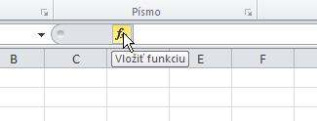
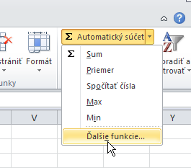
2.

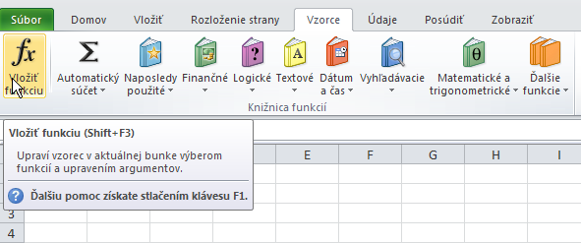
3.
Na páse s nástrojmi nájdeme všetky funkcie na karte Vzorce.

Funkcie sa delia do viacerých kategórií:

- matematické
- štatistické
- logické
- vyhľadávacie
- databázové
- dátumové a časové
- finančné
- textové
- informácie
- a ďalšie

Štruktúra funkcie začína znakom rovnosti (=), za ktorým nasleduje názov funkcie, ľavá okrúhla zátvorka, argumenty funkcie oddelené čiarkami a pravá zátvorka. Argumenty môžu byť čísla, text, logické hodnoty, ako je True alebo False, chybové hodnoty alebo odkazy na bunky. Argumentmi môžu byť tiež konštanty, vzorce alebo iné funkcie. Po zadaní funkcie sa zobrazí popis so syntaxou a argumentmi. Popisy sa zobrazujú len pre vstavané funkcie.

Najpoužívanejšie funkcie:

štatistické
  - AVERAGE - vypočíta priemernú hodnotu argumentov
  - COUNT - spočíta počet čísel v oblasti
  - MAX - nájde najvyššiu hodnotu v oblasti
  - MIN - nájde najnižšiu hodnotu v oblasti

Matematické
  - SIN - vypočíta hodnotu sínusu daného uhla
  - COS - vypočíta hodnotu kosínusu čísla
  - TAN - vypočíta hodnotu tangensu čísla
  - LOG - vypočíta logaritmus čísla pri určenom základe
  - LN - vypočíta prirodzený logaritmus čísla
  - PI - hodnota čísla pí
  - POWER - umocní číslo na zadanú mocninu
  - RADIANS - konvertuje stupne na radiány
  - SQRT - vypočíta hodnotu druhej odmocniny čísla
  - SUM - spočíta argumenty

Logické
  - AND - vypíše hodnotu TRUE, ak majú všetky argumenty hodnotu TRUE
  - OR - vypíše hodnotu TRUE, ak má ľubovoľný argument hodnotu TRUE
  - NOT - zmení logiku argumentu
  - IF - určí logický test, ktorý sa má vykonať

Ak chceme vyhľadať funkciu alebo potrebujeme k nej návod nájdeme ho v dialógovom okne pri vkladaní funkcie.
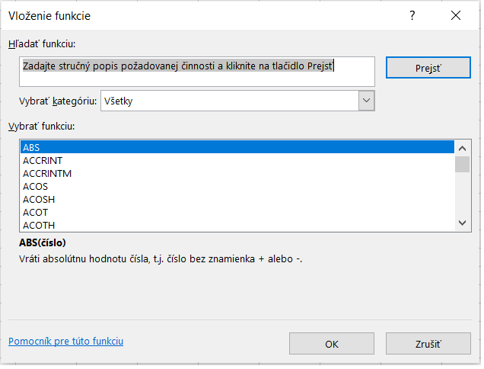

vyhľadanie funkcie

návod k funkcii

Použitá literatúra
https://support.microsoft.com/sk-sk/office/pou%C5%BEitie-funkci%C3%AD-a-vnoren%C3%BDch-funkci%C3%AD-vo-vzorcoch-excelu-3f4cf298-ded7-4f91-bc80-607533b65f02
https://support.microsoft.com/sk-sk/office/zoznam-funkci%C3%AD-excelu-pod%C4%BEa-kateg%C3%B3rie-5f91f4e9-7b42-46d2-9bd1-63f26a86c0eb

